**【Qualcomm】在RFC中disable PA器件**

|  |  |
| --- | --- |
| **创建时间：** | *2017/6/8 16:01* |
| **作者：** | *习凡* |

     通常，我们需要disable PA器件，为HW工程师调试射频匹配参数提供软件版本；所以我们需要提供一个NON-PA-DEVICE的软件版本。

1. **配置宏RFC_NONFATAL_IF_MISSING_BIT_IND在RFC的common文件中，并且使能NV项；以此实现NON_FATAL_DEVICE的功能。（该方式必须平台支持，目前MDM9240平台支持，MDM9207平台不支持）**
   1. 修改RFC的common文件：添加宏RFC_NONFATAL_IF_MISSING_BIT_IND（0x40000000）到physical device list中的PRODUCT_REV区间。
   2. 设置NV27324 = 1（QXDM：73046）。
   3. 必须设置为FTM模式（QXDM：453 = 1）。

Add macro RFC_NONFATAL_IF_MISSING_BIT_IND in RFC code, modem_proc/rfa/rfc/common/inc/rfc_common.h

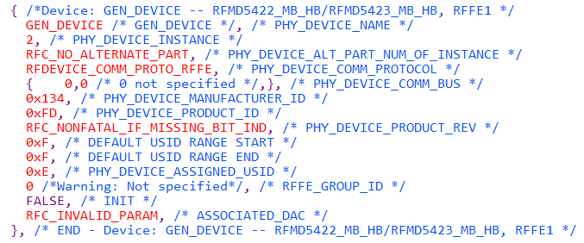

This way's code field as follow as, modem_proc/rfa/rf/common/rf/rfc/src/rfc.cpp

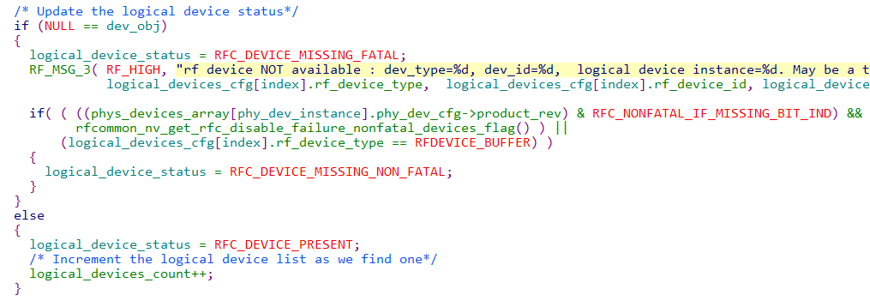

1. **从RFC中删除MIPI设备，并且添加PA_ON的GPIO信号在每个band 通路中。**
   1. 从RFC中删除所有的PA设备，包括physical device, logical device和related bands中。
   2. 必须添加PA_ON和PA_R1/PA_R2信号在每个band通过中。

